高三生物月考试题
第一卷 选择题：（共30分，每小题6分）
1．下列有关内环境稳态的叙述中，错误的是（ ）
A．内环境的理化性质是相对稳定的
B．内环境稳态是机体在神经系统的调节下，通过各个器官、系统的协调活动来共同维持的
C．稳态是机体进行正常生命活动的必要条件
D．在正常情况下，内环境的各项理化性质是经常处于变动之中的，但都保持在适宜的范围内
2．以下说法错误的是（ ）
A、土壤中的氨经过硝化细菌的作用，最终转化成硝酸盐
B、土壤中的一些细菌在氧气充足的条件下，将硝酸盐转化成亚硝酸盐，并最终转化成氮气
C、植物只能利用土壤中的硝酸盐和铵盐，而不能直接利用空气中的氮气
D、根瘤菌固定的氮一部分供宿主植物利用，一部分留给自己使用
3．下列关于细胞质遗传的说法不正确的是（ ）
A、细胞质遗传是由细胞质中的遗传物质控制的
B、在细胞质遗传中，F₁的性状几乎全部由母本决定
C、线粒体和叶绿体中含有少量遗传物质的遗传属于细胞质遗传
D、细胞质遗传不遵循基因的分离定律和自由组合定律，后代不出现性状分离
4．下列关于生物膜系统结构和功能的叙述，不正确的是（ ）
A、细胞产生激素的过程需要生物膜系统的参与
B、效应B淋巴细胞产生、分泌抗体的过程是以小泡形式进行的
C、内质网腔中的分泌蛋白运输到细胞外经过的生物膜层数为3层
D、利用人工膜技术可对海水进行淡化处理
5．一种新发现的细菌质粒中有a、b、c等基因，如图表示用限制性内切酶处理后得到的片段。下列有关叙述中不正确的是（ ）
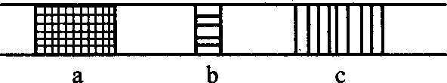
A、若利用某药物阻止基因a的表达，则基因b、c也不能表达
B、基因a控制合成的蛋白质含有m个氨基酸，比水稻中控制合成含有m个氨基酸的蛋白质的基因长度要短很多
C、基因a、b、c的遗传不遵循孟德尔遗传规律
D、组成基因a、b、c的基本单位相同，而且基因a、b、c中都有RNA聚合酶的结合位点
第二卷 非选择题（共42分）
6．（13分）某医生接待了因手被割伤前来就医的甲、乙两位病人，在详细询问后，决定给接种过破伤风疫苗的甲注射破伤风类毒素；给未接种过破伤风疫苗的乙注射破伤风抗毒素。请回答下列问题：
（1）破伤风杆菌一般在伤口深处繁殖，由此推断它的异化作用类型是 。从基因结构上说它与酵母菌最主要的区别是 。
（2）破伤风杆菌的主要致病因素是它产生的破伤风毒素，当破伤风杆菌初次入侵时，进入机体内的毒素丧失毒性主要是特异性免疫反应中的 免疫发挥作用，参与该
过程的免疫细胞包括吞噬细胞、T细胞、 和 等，此过程中T细胞的作用是 。
（3）甲注射的破伤风类毒素是破伤风毒素经甲醛作用4周后脱毒形成的，从免疫学上说类毒素属于 ，而乙注射的破伤风抗毒素属于 。
（4）甲注射破伤风类毒素后，体内记忆细胞就会迅速经过 过程，形成大量的 ，继而产生更强的特异性免疫反应。
（5）下图（Ⅰ）和（Ⅱ）表示人体两种类型特异性免疫反应的效应阶段，请据图回答：
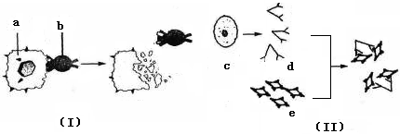
图中b是 细胞，b对a的作用是 ，
d表示 。
7． ( 7 分）下图为人体对体温与水平衡的调节的示意图，请据图作答。
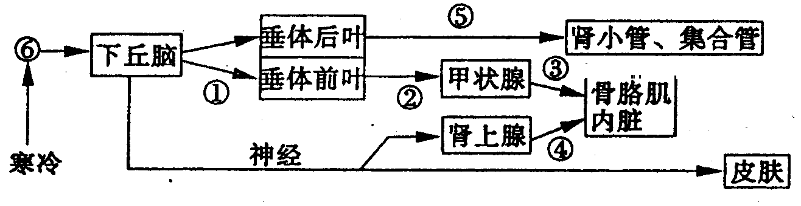
( l ）当受到寒冷刺激时， ⑥ 过程表示 ，引起③ 与 ④ 激素分泌增多，从而促进骨骼肌与内脏 产热增加。与此同时，皮肤的变化是 。
( 2 ） ③ 激素的分泌受由 控制， ④ 激素的分泌受 控制。
( 3 ) ⑤ 激素是由 产生的。
8．下图是发生在植物叶片细胞内的A、B两个生理过程之间的关系示意图。请据图回答：

（1）图中A和B分别表示植物的 和 两个生理过程。如果A和B分别表示一种细胞器，则A是 ，B是 。
（2）物质a与b分别是 、 ，而①过程需要在酶的作用下，经过 和
两过程最终生成a物质。
（3）②过程所发生的能量变化是 。③与④过程所发生的能量变化是 。
（4）在充足的光照条件下， ③过程产生的CO₂将会迅速用于①过程，原因是
。
(5)用数字和箭头表示光能转换为根吸收矿质元素所需能量的过程 。

9．（10分）番茄为自花传粉植物，在20世纪初，科学家用植物细胞杂交方法，将番茄的原生质体和马铃薯的原生质体融合，成功地培育了番茄马铃薯杂种植株（如右图），但目前还没有实现这美妙的设想――地上结番茄果实、地下结马铃薯块茎的植物。
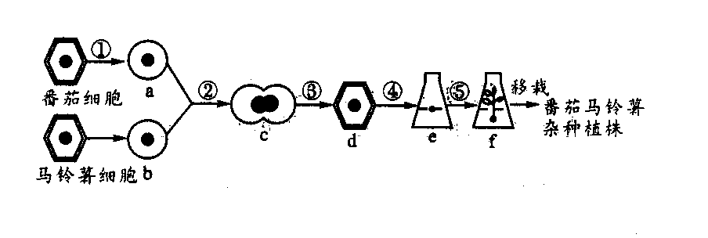
（1）分别用红、绿荧光染料标记a、b细胞膜上的蛋白质，正在融合的原生质体一半发红色荧光，一半发绿色荧光。杂种细胞上a、b两种颜色的荧光均匀分布，这表明细胞膜具有 性。图中过程②就是遵守这个原理。
（2）在利用杂种细胞培育成为杂种植株的过程中，运用的技术手段是 ，依据的原理是 ，其中过程④相当于 ，过程⑤相当于 。
（3）若运用传统有性杂交能否得到杂种植株？ 。这项研究对于培养作物新品种方面的重大意义在于 。
（4）在“番茄――马铃薯”培育过程中，遗传物质的传递是否遵循孟德尔遗传规律？

（5）如果过程②的a、b细胞都是番茄细胞，那么更简单的得到番茄多倍体植物的方法是 。
（6）假如番茄的某两种性状分别由A、a、B、b控制，且两对等位基因不在同一对同源染色体上，那么，AABB个体与aabb个体杂交所得F1，再自交得到F₂，那么F₂中出现AABb个体概率是 。

